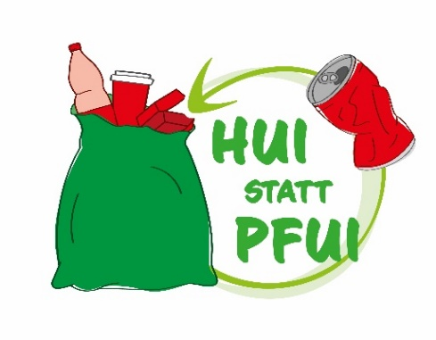
Feedbackformular Flurreinigung 2021
„Hui statt Pfui“
Veranstalter: ______________________________________________________
Bezirk: ___________________________________________________________
Gemeinde: _______________________ PLZ: ____________________________
Ansprechperson für Rückfragen: ______________________________________
E-Mail: __________________________________________________________
Telefon Nr.: ______________________________________________________
Datum oder Zeitraum, Startzeit:
______________________________________________
Teilnehmerzahl Erwachsene: __________ Kinder: _________
Anzahl gesammelte Säcke: __________
Gesammeltes Gewicht in kg (optional): _________
Teilnahme an folgendem Gewinnspiel:
Schule
Gemeinde
Verein/Gruppe
Kindergarten
Kleingruppen/Privat
Unternehmen
Ausgefülltes Feedbackformular beim regionalen BAV/Magistrat abgeben oder schicken!
ACHTUNG: Bitte legen Sie wenn möglich ein Foto von der Aktion, den Sammelergebnissen oder den Teilnehmenden bei. Die Fotos dienen nur zur Dokumentation und werden NICHT veröffentlicht!

